土浦市個人情報保護条例の一部改正について
概 要 版
（大きな４点の改正）

Ⅰ 個人情報の詳細な定義
⇒これまで包括的に定義していたものを詳細に定義します。
（電子データも含まれることを明示します。）

Ⅱ 個人識別符号についての定義
⇒文字，番号，記号等も「個人識別符号」として個人情報保護の対象とすることを明示します。
①指紋データや顔認識データのような個人の身体の特徴をコンピューターの用に供するために変換したもの
②パスポート番号や運転免許証番号など

Ⅲ 要配慮個人情報の定義
⇒これまでは「センシティブ情報」という通称で取り扱いを厳重にしていた配慮を要する個人情報を個人情報保護法に表現を合わせ，「要配慮個人情報」とします。
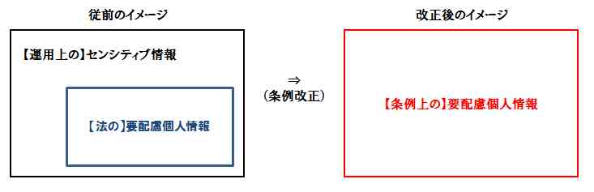
※要配慮個人情報に名称が変わりますが，取扱う範囲は，従来通り厳格なものになります。

Ⅳ 罰則規定の追加
⇒個人情報の漏えいなどに対し，罰則規定を設けます。
罰則の内容 | 刑罰の内容
電子計算機による個人情報の漏えい（第３８条） | ２年以下の懲役又は１００万円以下の罰金
不正な利益を図る目的で個人情報を提供又は盗用（第３９条） | １年以下の懲役又は５０万円以下の罰金
職権乱用による個人情報の収集（第４０条） | １年以下の懲役又は５０万円以下の罰金
偽りや不正の手段により個人情報の開示を受ける。（第４１条） | ５万円以下の過料
土浦市情報公開・個人情報保護審議会の委員による個人情報の漏えい（第１９条） | １年以下の懲役又は５０万円以下の罰金

